默认后台管理员账号：

超级管理员：

账号root

密码123456

普通管理员：

账号admin

密码123456

初次使用如果连接不上SQL：

编辑lolbbs/inc/config.inc.php

即可修改sql配置信息

前台 网站首页入口：localhost:/lolbbs/index.php 以及文件访问对应功能

list_father.php

（父板块页面）

index.php

（首页）

quote.php

（引用回复）

list_son.php

（子版块页面）

show.php

（帖子详情页）

reply.php

（回复）

login.php

（登录）

logout.php

search.php

（搜索）

register.php

（注册）

member.php

（个人中心）

member_photo_update.php

（修改头像）

content_delete.php

（删除帖子）

content_update.php

（编辑帖子）

publish.php

（发帖）

reply_delete.php

（删除回复）

reply_update.php

（修改回复）

后台 管理员页面入口：localhost:/lolbbs/admin/index.php 以及文件访问对应的功能

phpinfo.php （展示后台系统信息）

son_module.php（子版块列表）

login.php

index.php

manage.php（管理员列表）

manage_add.php（添加管理员）

father_module.php（父板块列表）

father_module_add.php（添加父板块）

son_module_add.php（添加子版块）

logout.php

管理帖子（访问前台页面即可 删、改）

管理员 操作 对应文件访问

manage.php

（管理员列表）

confirm.php

（确认删除页）

manage_delete.php

（执行删除操作）

tool.inc.php

（跳转至指定页面）

manage_add.php

check_manage.inc.php

子版块 操作 对应文件访问

confirm.php

（确认删除页面）

son_module.php

（子板块列表）

son_module_update.php

（子版块编辑）

son_module_add.php

（子版块添加）

son_module_delete.php

（执行删除操作）

tool.inc.php

（跳转指定页面）

check_son_module.inc.php

（失败时 提示原因）

父板块 操作 对应文件访问

father_module.php

（父板块列表）

confirm.php

（确认删除页面）

father_module_delete.php

（执行删除操作）

tool.inc.php

（挑战指定页面）

father_module_update.php

（父板块编辑）

check_father_module.inc.php

（失败时 提示原因）

father_module_add.php

（父板块添加）

上面未提到的其他文件说明：

config.inc.php数据库配置信息文件，如数据库密码，并且开启session记录

header.inc.php封装了网站公共页面头部，并且实现动态设置标题和引入css

footer.inc.php封装了网站公共页面页脚

mysql.inc.php封装了操作数据库的函数

page.inc.php封装了操作分页的函数

upload.inc.php封装了上传文件的函数

vcode.inc.php封装了随机生成验证码的函数

show_code.php将生成的验证码输出到页面上

is_manage_login.inc.php封装了判断当前管理员的登陆状态和等级的函数

注册与登陆 操作 对应文件访问

register.php

（注册页面）

check_register.inc.php

（失败时 提示原因）

tool.inc.php

（跳转至指定页面）

login.php

（登录页面）

tool.inc.php

（跳转至指定页面）

check_login.inc.php

（失败时 提示原因）

个人中心 操作 对应文件访问

publish.php

（发表帖子页面）

content_delete.php

（执行删除帖子操作）

member.php

（个人中心）

confirm.php

（确认删除页）

content_update.php

（编辑帖子页面）

tool.inc.php

（跳转至指定页面）

check_publish.inc.php

（失败时 提示原因）

member_photo_update.php

（修改头像页面）

数据库：lolbbs 表的字段说明

表: lol_content 帖子表

id 主键

module_id 所属子版块id

title 标题

content 内容

time 发帖时间

member_id 发帖人id

times 浏览次数

表: lol_father_module 父板块表

id 主键

module_name 名称

sort 排序序号

表: lol_manage 管理员表

id 主键

name 管理员账号

pw 管理员密码

create_time 创建时间

level 权限级别

表: lol_member 会员表

id 主键

name 会员账号

pw 会员密码

photo 头像地址

register_time 注册时间

last_time 最后登录时间

表: lol_reply 回复表

id 主键

content_id 帖子id

quote_id 引用回复id

content 回复内容

time 回复时间

member_id 会员id

表: lol_son_module 子版块表

id 主键

father_module_id 所属父板块id

module_name 板块名字

info 板块简介

member_id 版主id

sort 排序序号

项目文件夹说明

lolbbs

┣━admin存放后台程序文件

┃ ┣━inc存放被包含的后台程序文件

┃ ┕━style存放后台网页样式以及按钮图片

┃

┣━font存放验证码的字体文件

┣━inc存放被包含的程序文件

┣━style存放网页样式以及按钮图片

┕━uploads存放用户上传的头像，并按照上传的时间划分子文件夹

登录页面

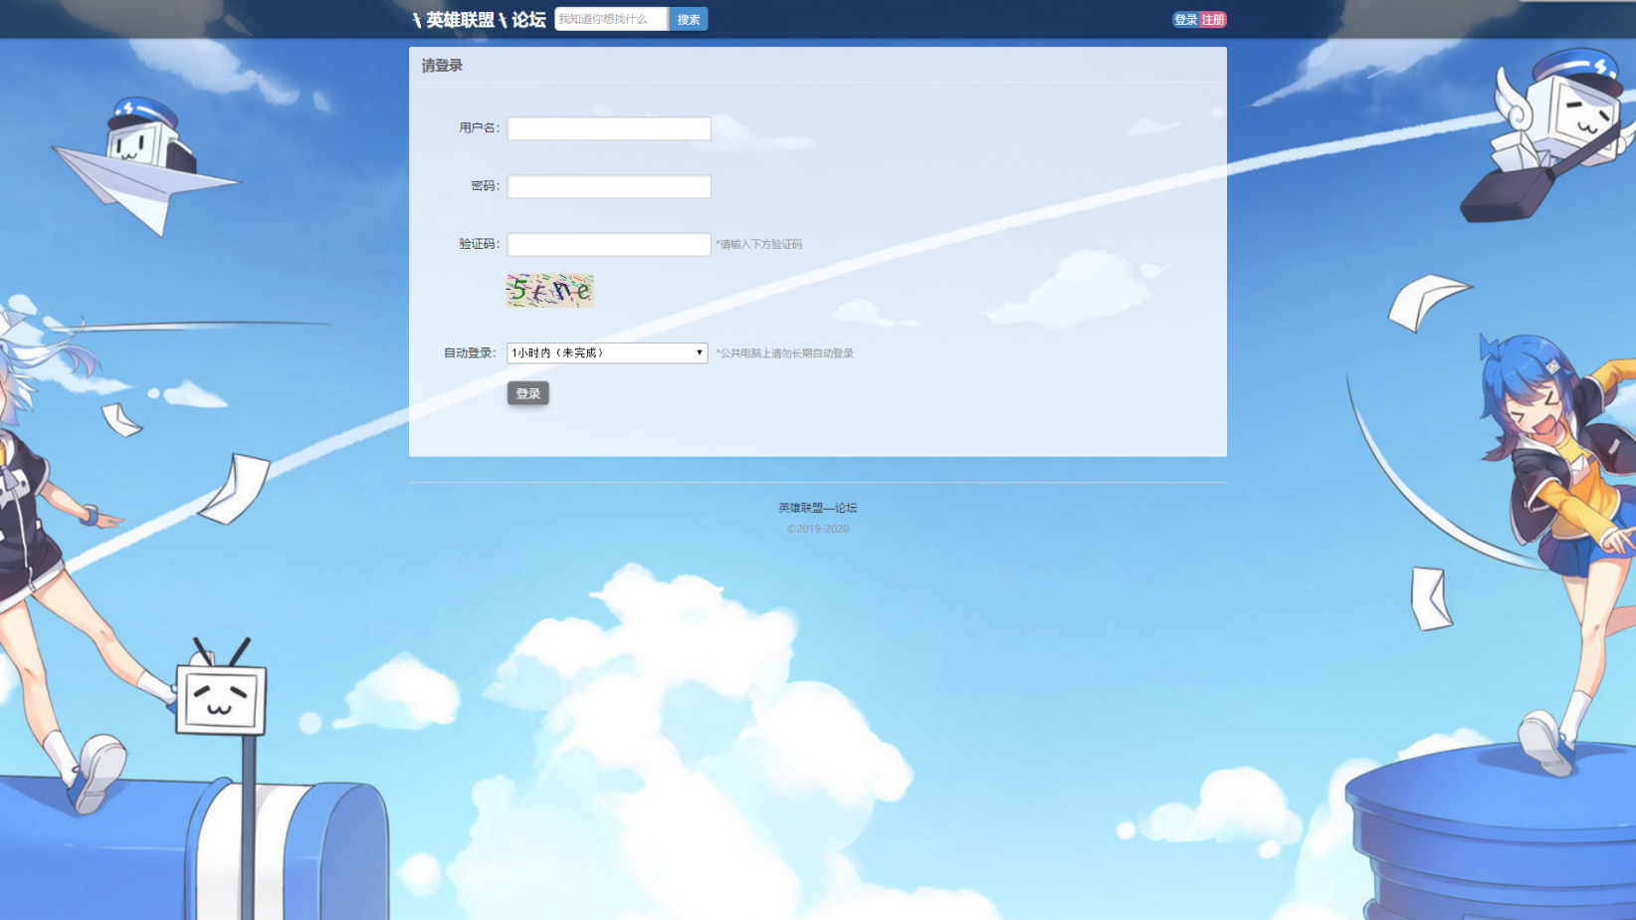

网站首页

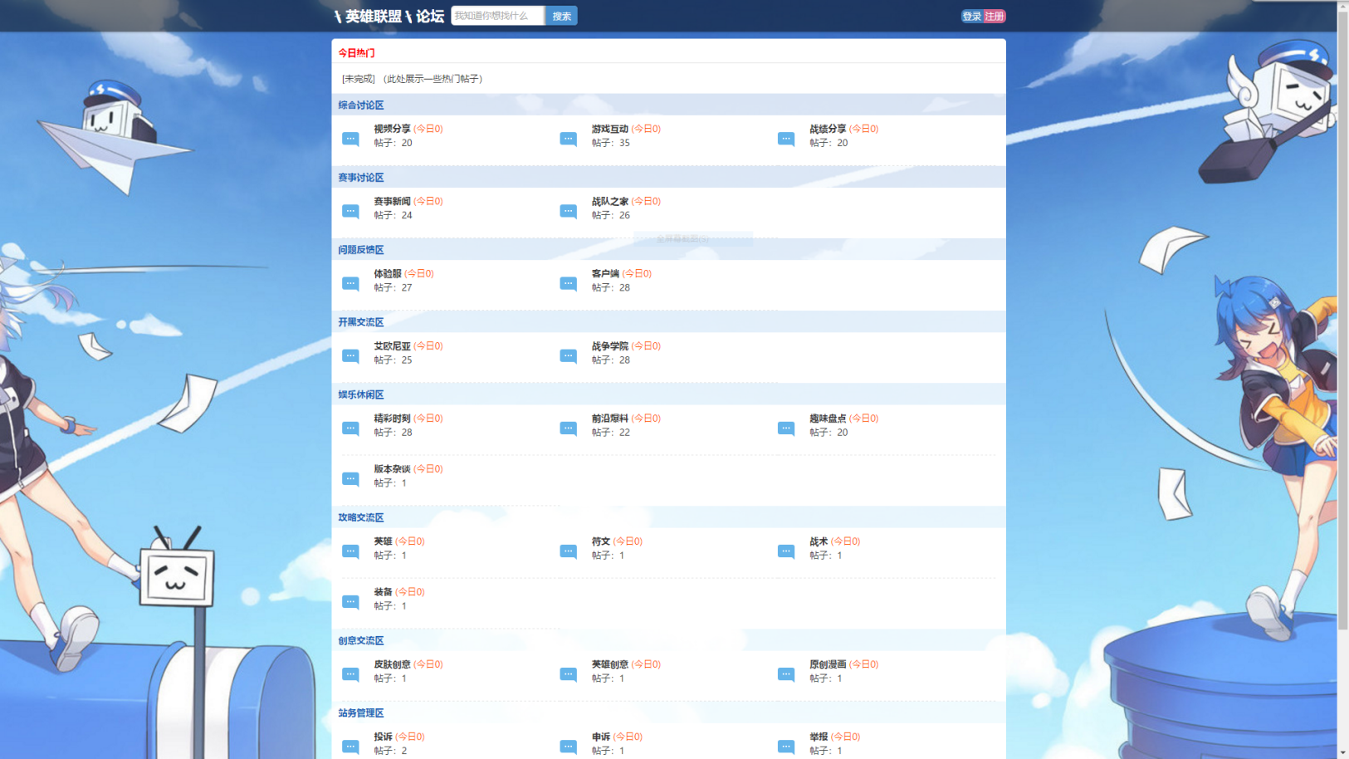

注册页面

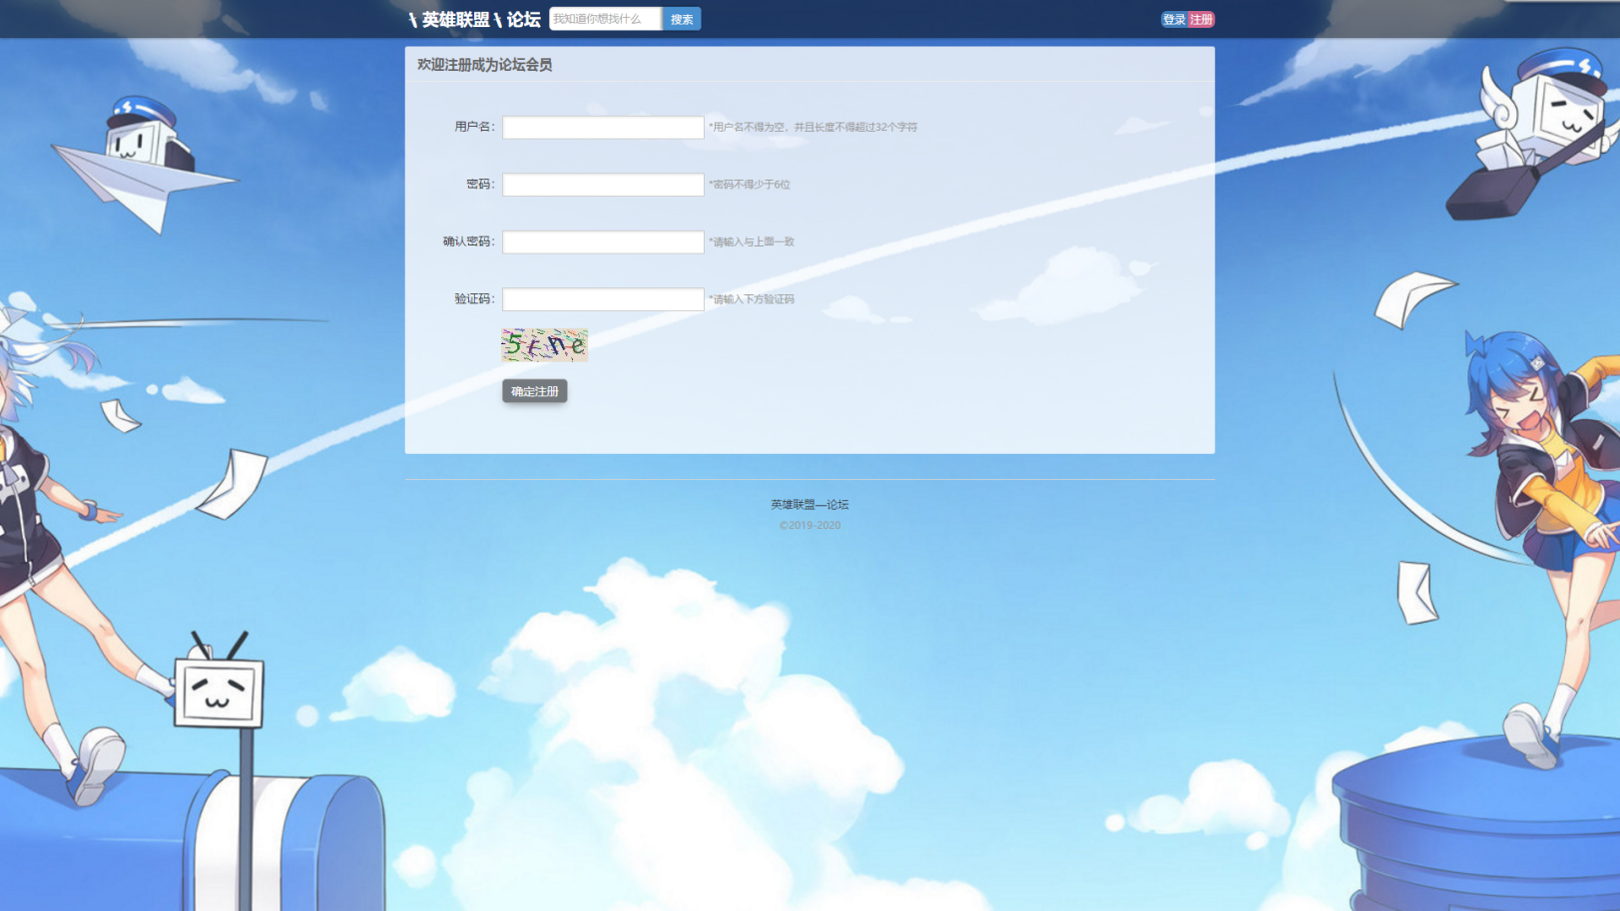

父板块页面

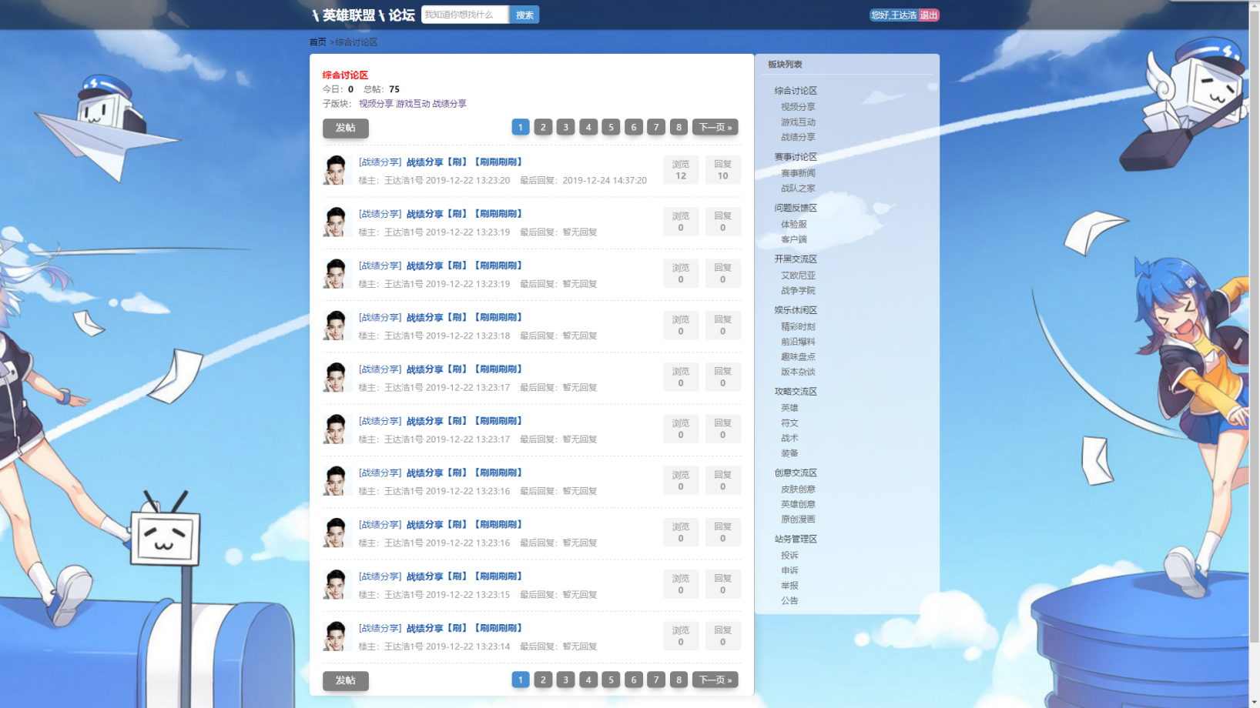

帖子页面

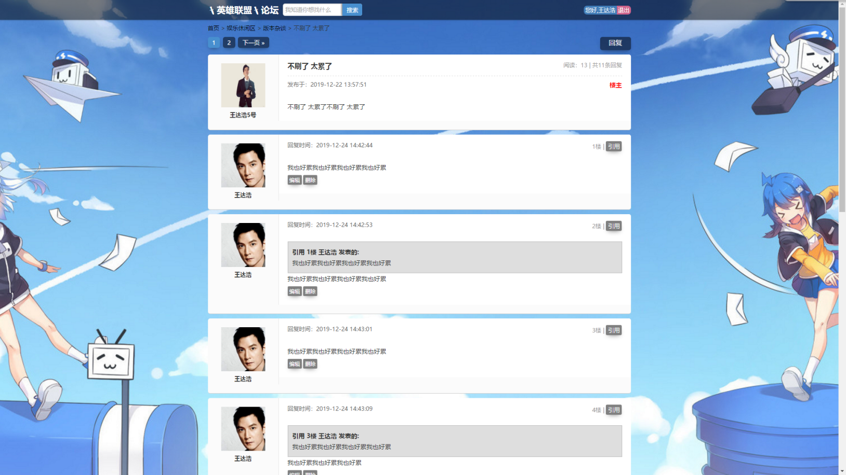

子板块页面

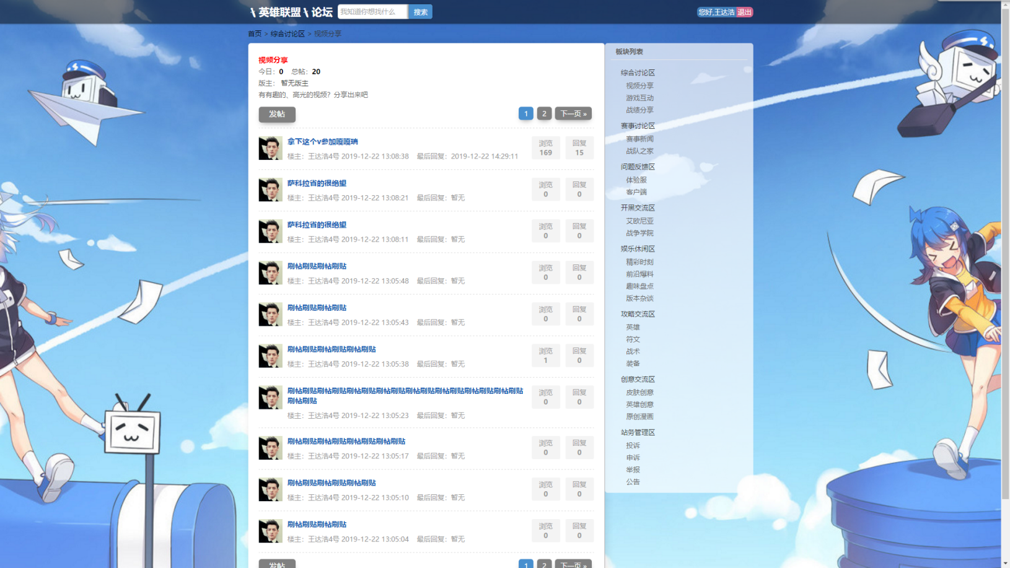

发布帖子页面

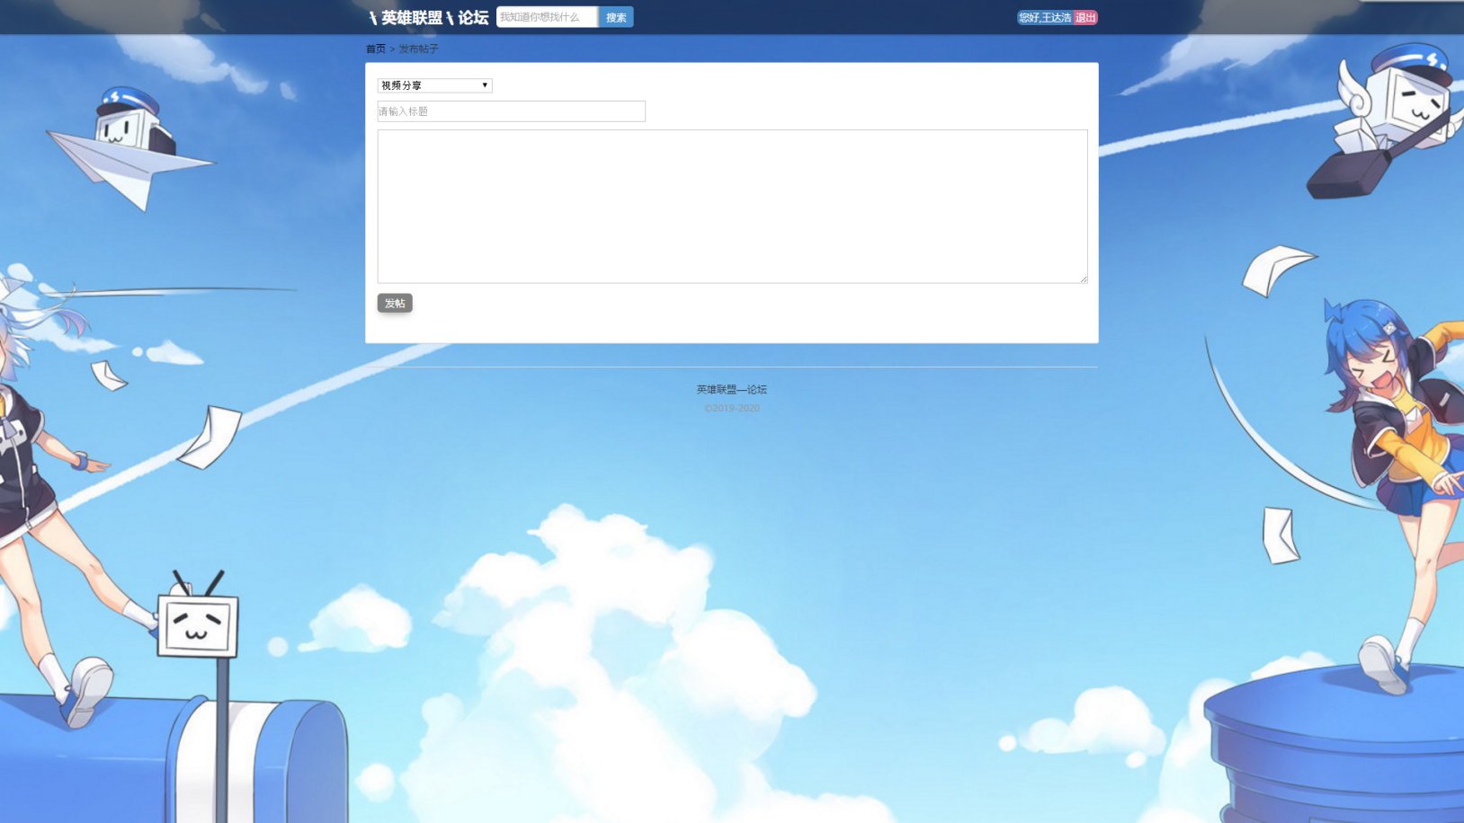

回复页面

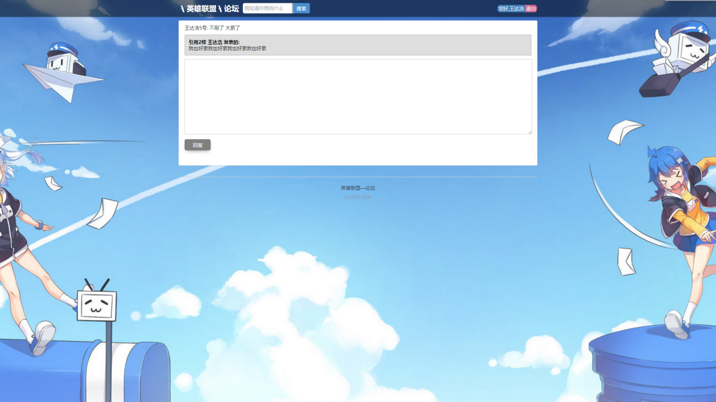

修改头像页面

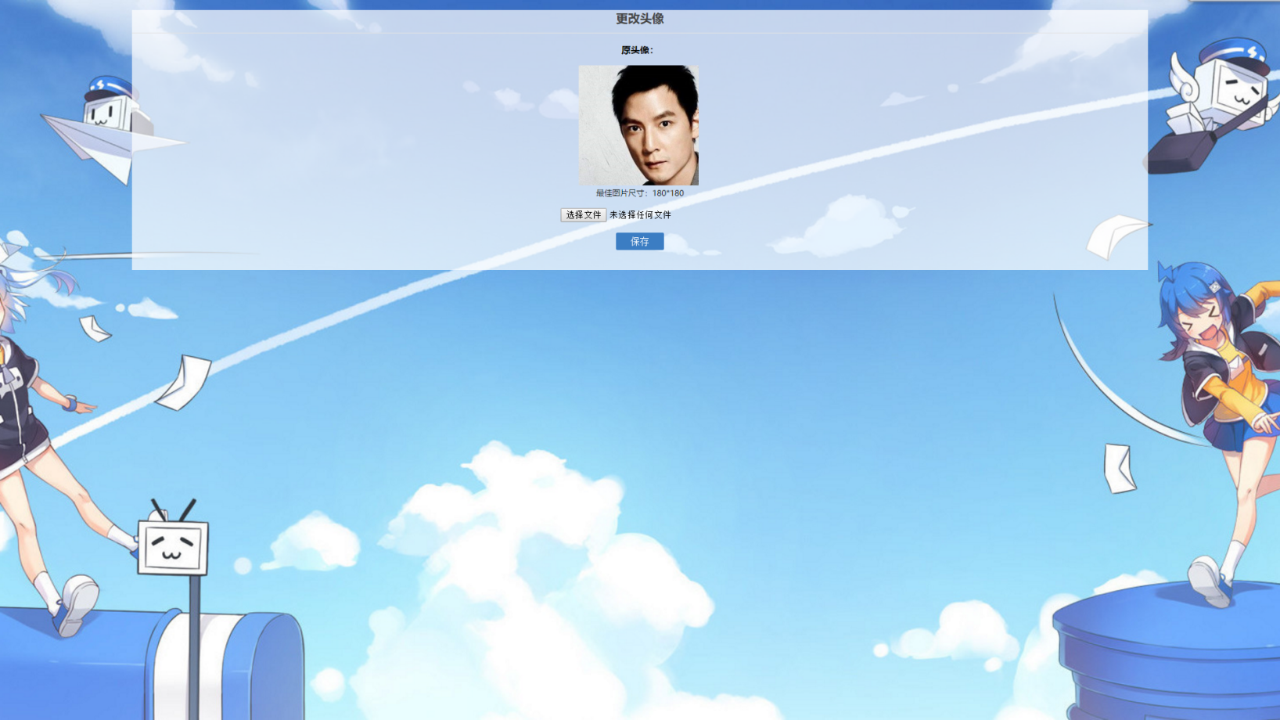

个人中心页面

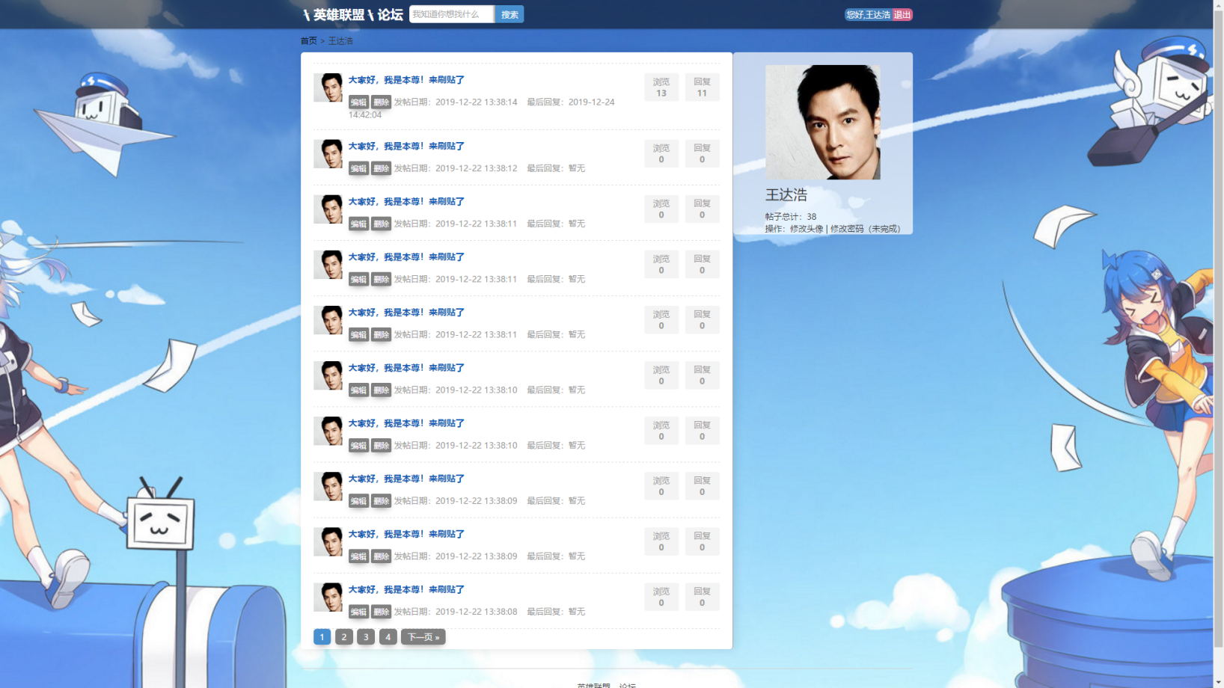

后台登陆页面

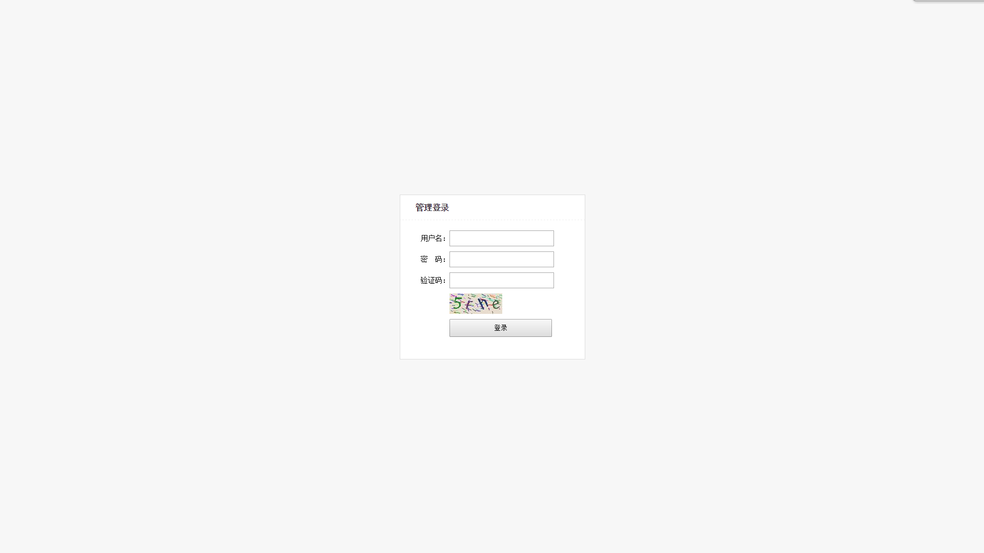

后台登陆页面



后台系统信息页面

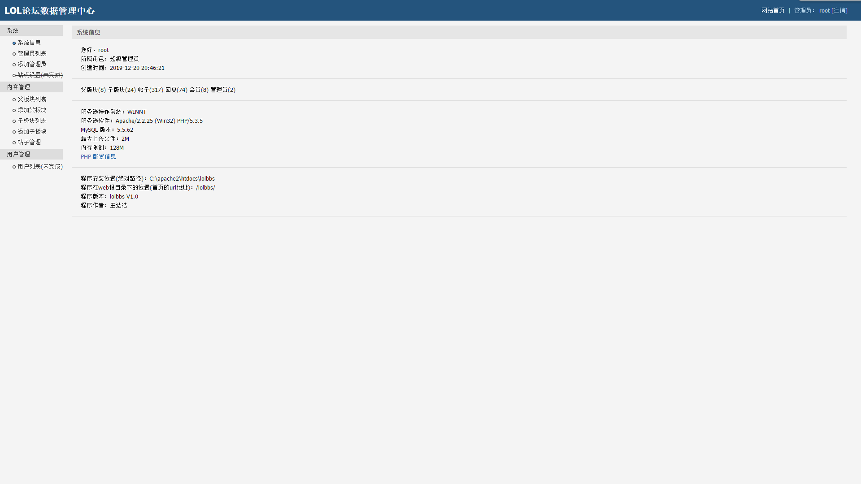

后台管理员列表页面

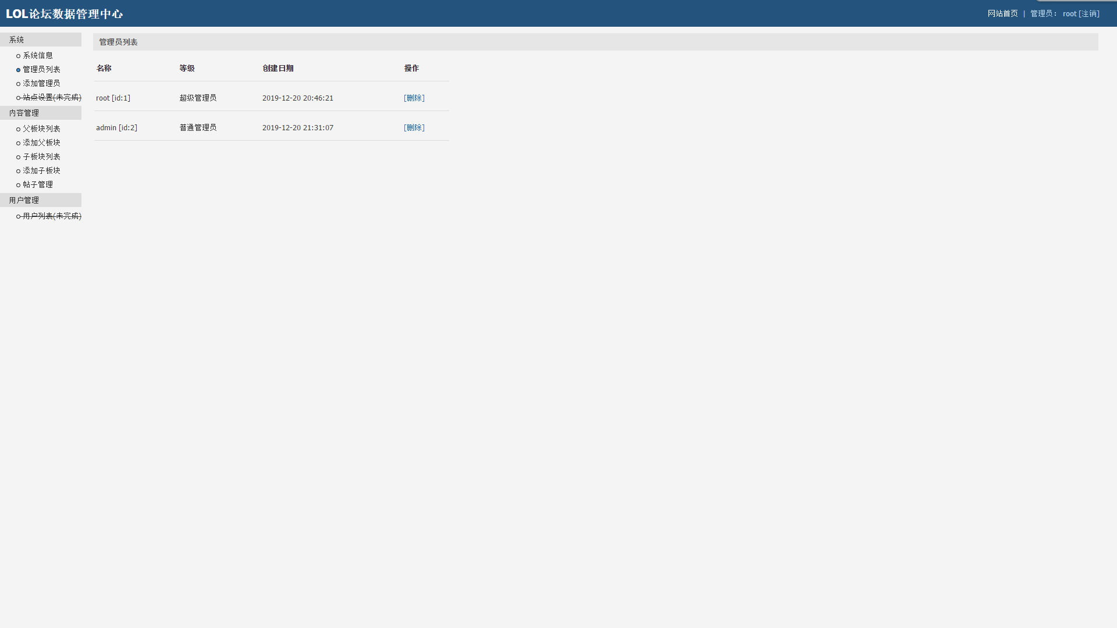

后台添加管理员页面

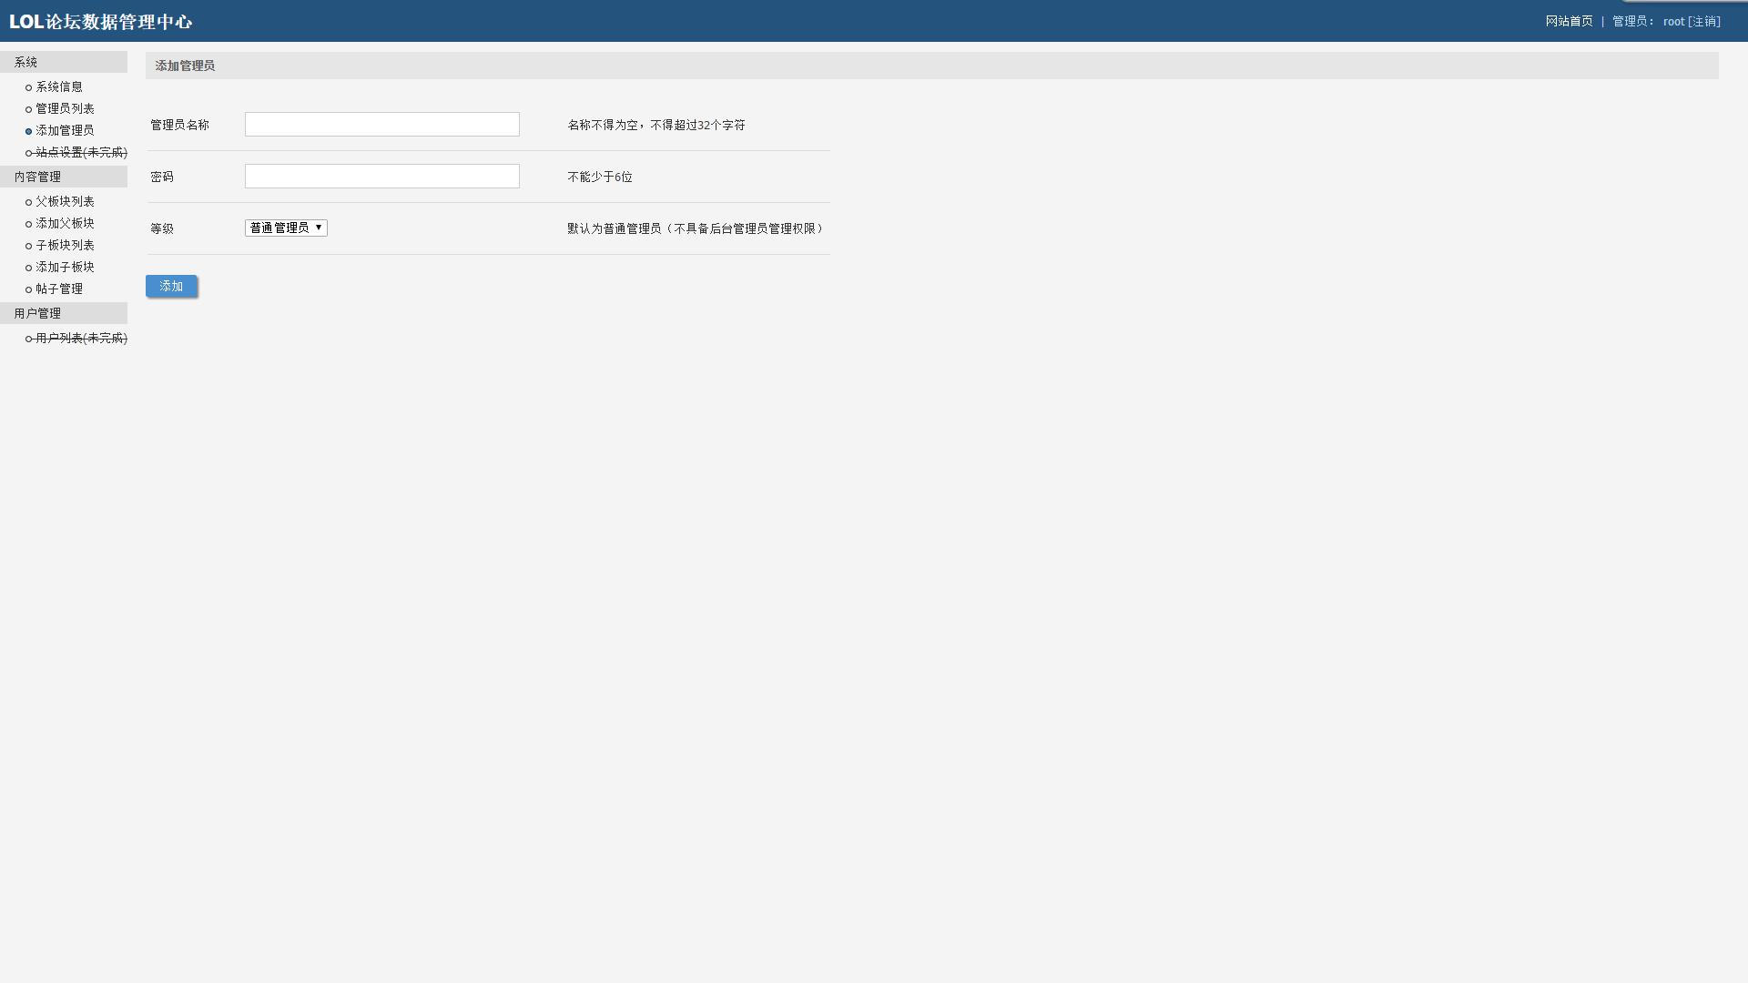

后台添加管理员页面



后台添加父板块页面

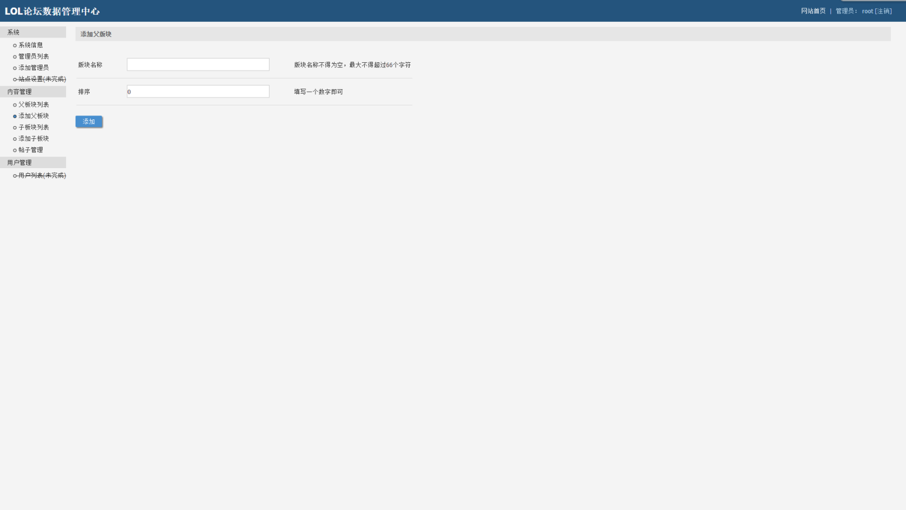

后台父板块列表页面

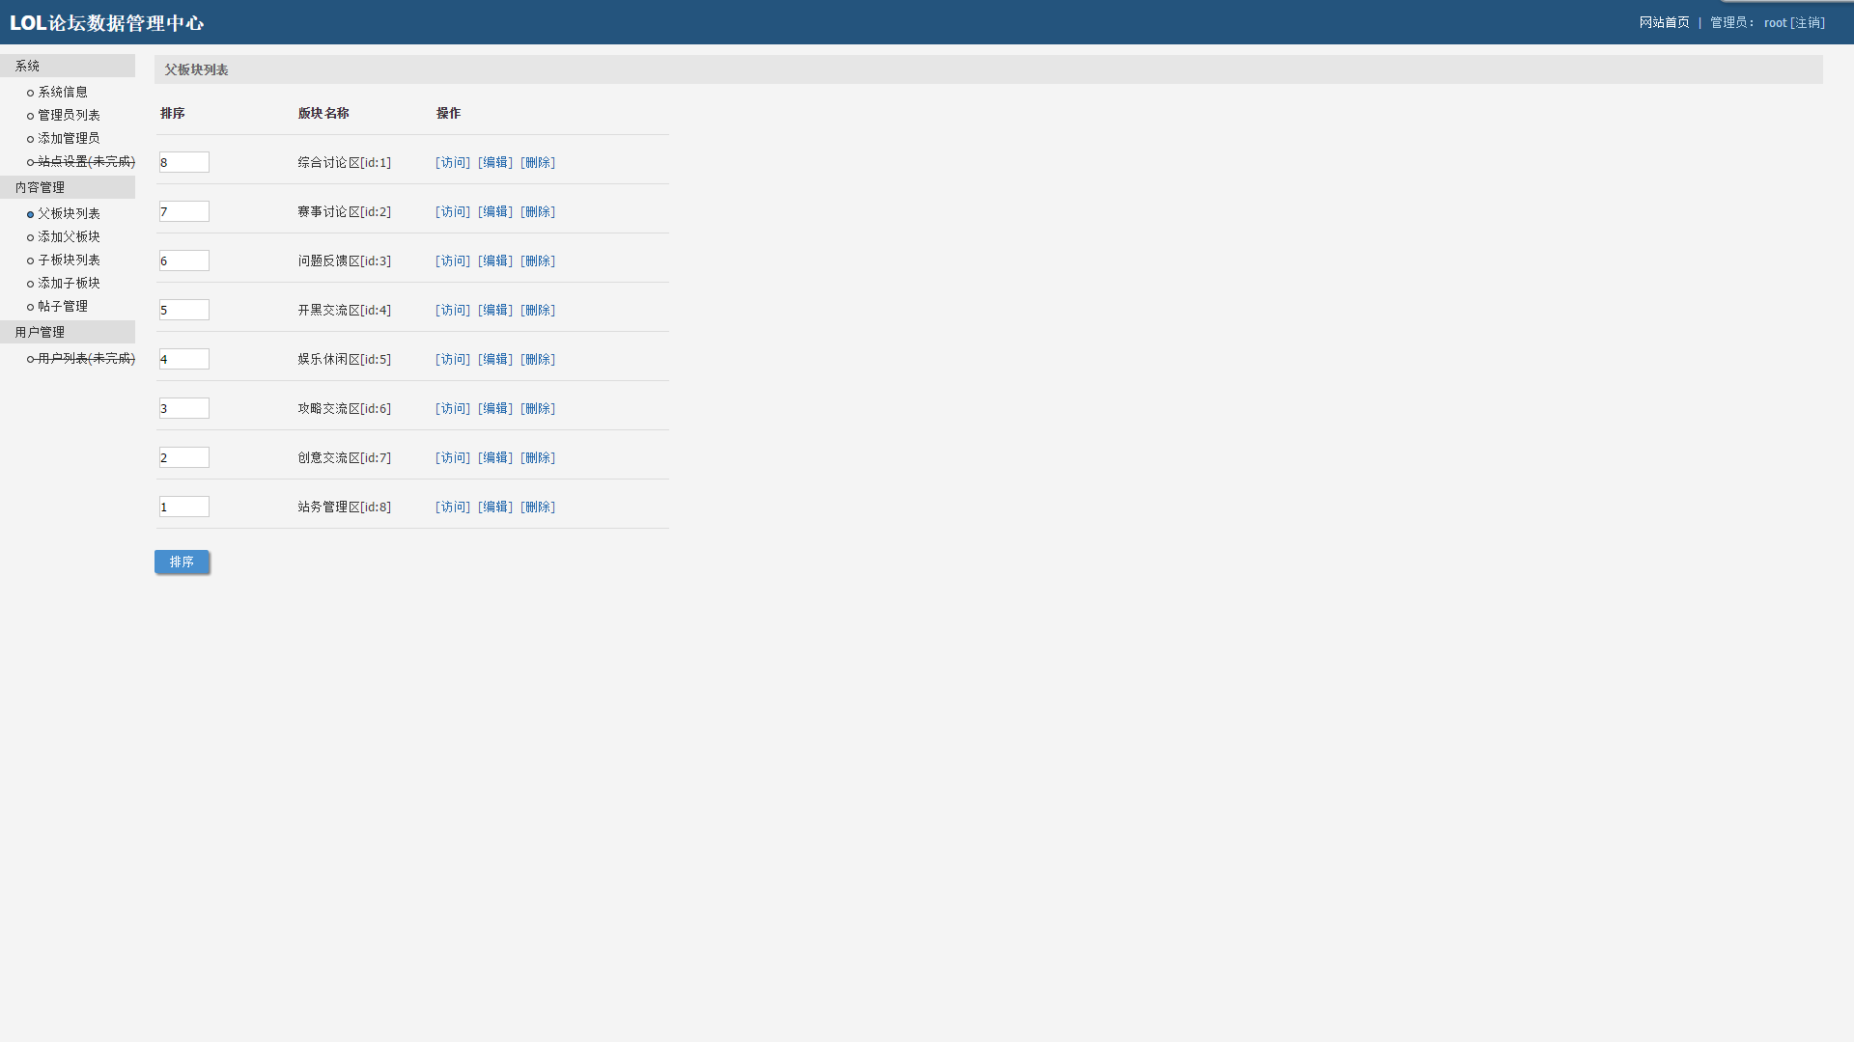

后台添加子板块页面

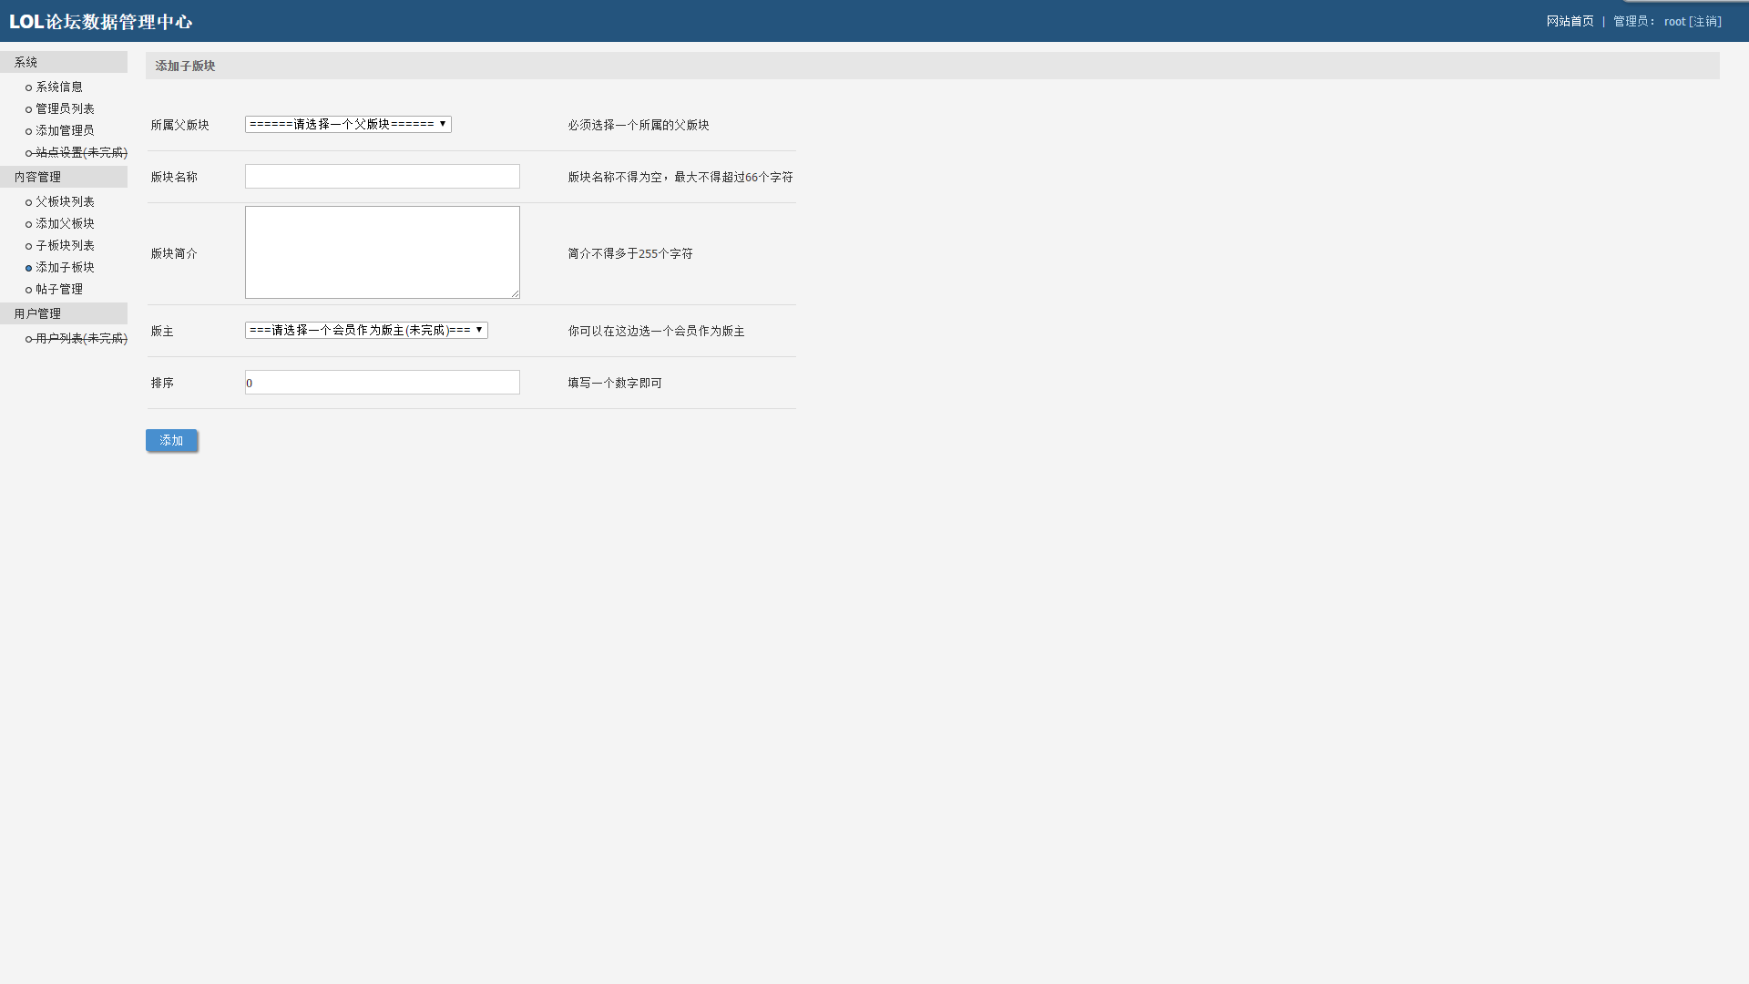

后台子板块列表页面

